Отчет по неделе безопасности
Обучение детей дошкольного возраста правилам безопасного поведения в наше время очень важно. Воспитывать навыки осторожного обращения с огнем, опасными предметами, знать правила дорожного движения, правила безопасного поведения дома, на улице, уметь оказать первую медицинскую помощь должны все: и родители, и педагоги. Учитывая, что большую часть времени дети проводят вне дома, главная роль обучения дошкольников основам безопасной жизнедеятельности принадлежит воспитателю. Поэтому, понимая актуальность этой темы, в нашем детском саду проводилась Неделя Безопасности.
В течение всей недели педагоги уточняли, систематизировали и закрепляли знания детей по этой теме.
Каждый день недели имел свое название и носил определенную тематическую направленность.
Все проведенные мероприятия нацелены на:
- расширение знаний детей о правилах поведения на дороге и умение применять полученные знания о правилах дорожного движения в играх и в повседневной жизни;
- объединение усилий педагогов и родителей в вопросе ознакомления детей с правилами дорожного движения и пожарной безопасности и их соблюдению в жизни, планомерное и активное распространение знаний о правилах движения и пожарной безопасности среди родителей.

Понедельник. День безопасности дома и в детском саду.

• Открытие Недели Безопасности
• Беседы «Какие правила необходимо соблюдать, гуляя на улице», «Что нужно знать, спускаясь по лестнице»
• Д/и «Можно-нельзя», «Опасные предметы», «Кто поможет»
• «Обыгрывание ситуации «Один дома»
• Стенд для детей Опасные ситуации дома и на улице.

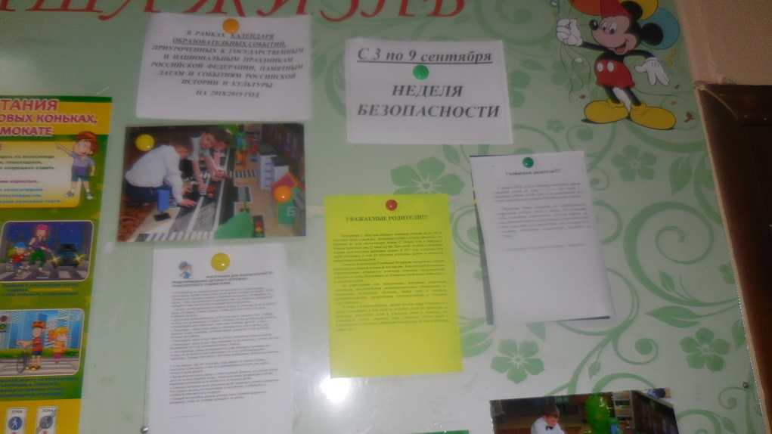

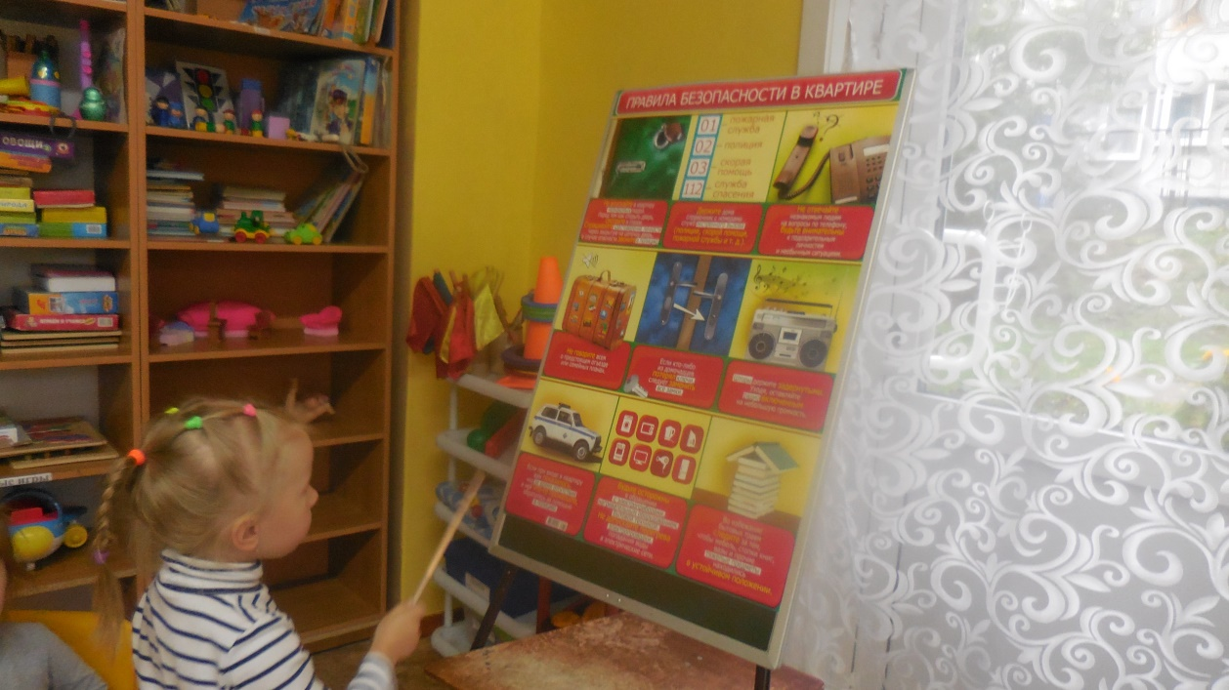

Вторник. День пожарной безопасности
• Оформление стенгазеты «Осторожно! Огонь»
• Беседа «Я б в пожарные пошел…»
• Игра «Отчего возникает огонь»
• С\р игра «Спасатели»
• Просмотр мультфильма «Советы пожарного»
• Рисование «Огонь – опасная игра»

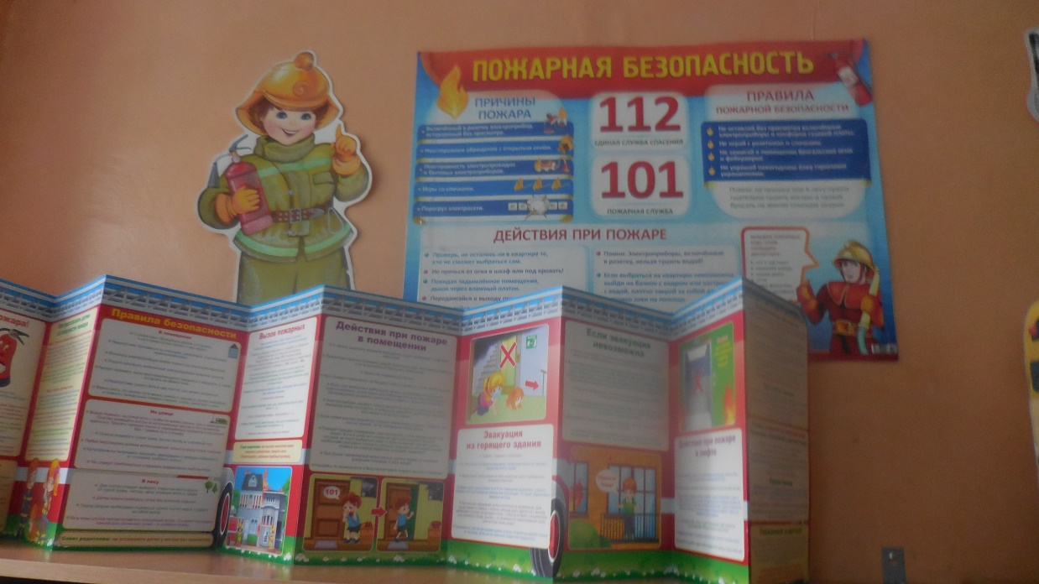

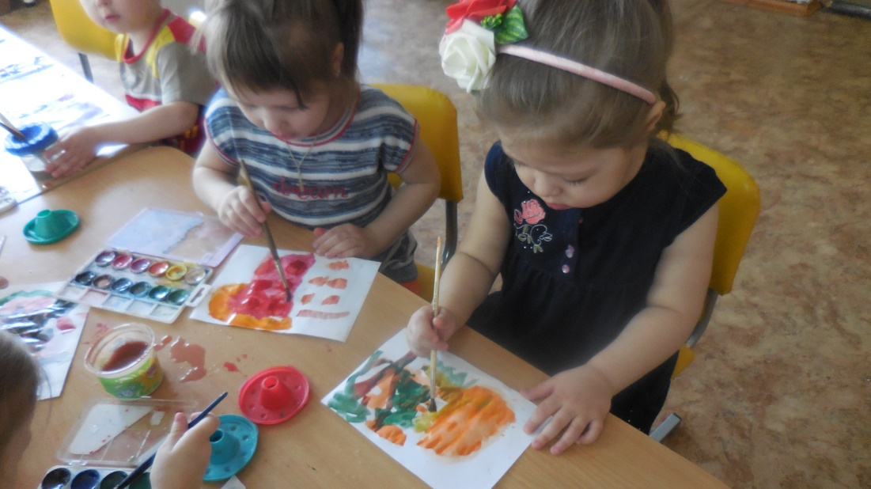

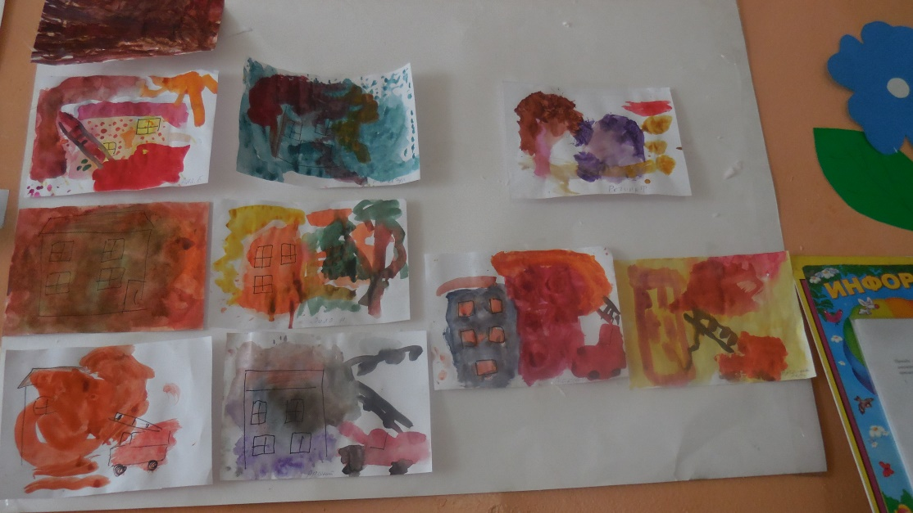

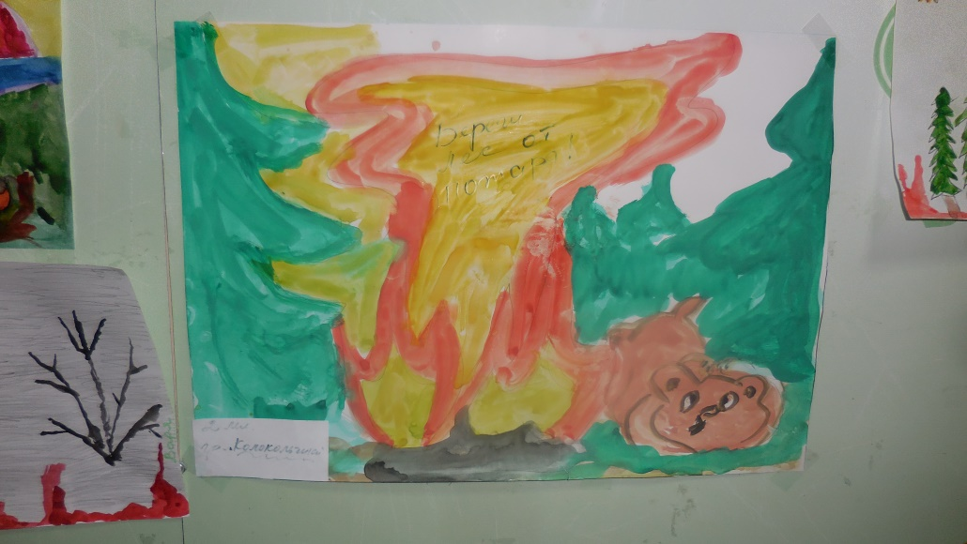

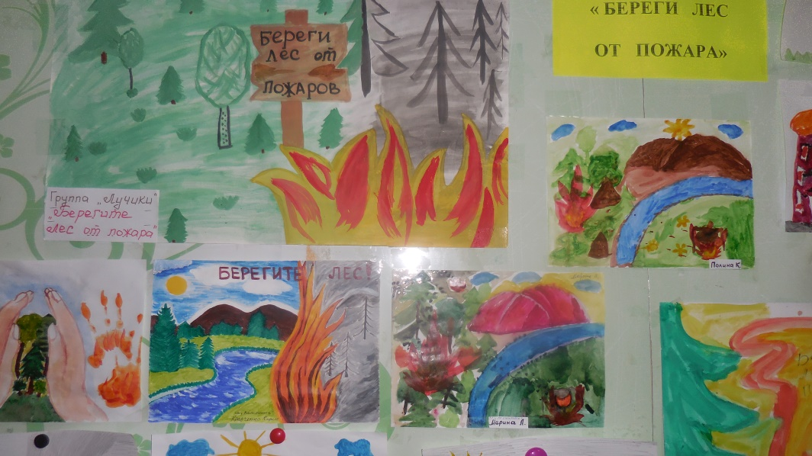

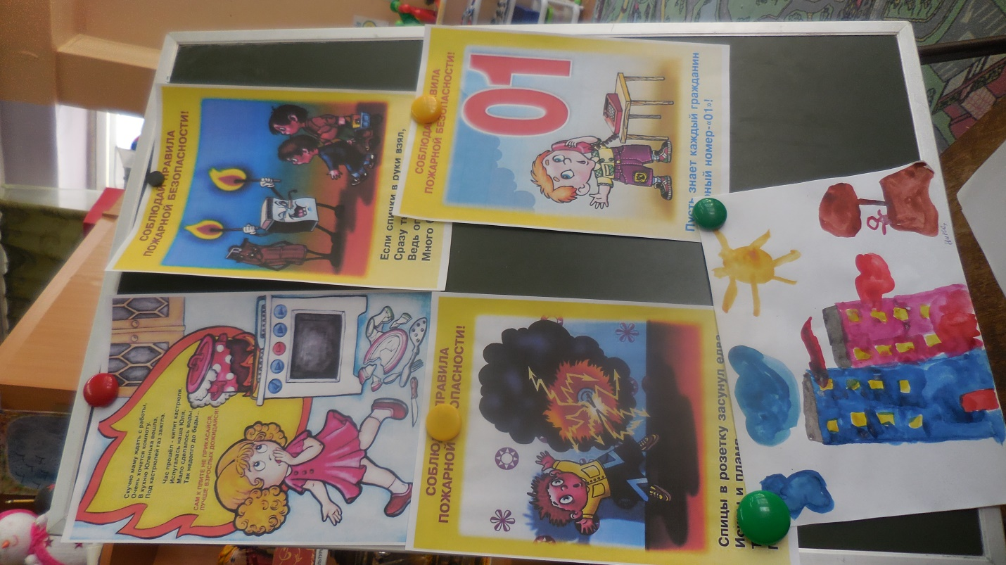

Среда. День правил дорожного движения
• Просмотр мультимедиапрезентации «Правила поведения на дороге»
• Стенд для детей «Азбука дорожного движения»
• С/р игра «Мы – шоферы»
• Рисование «Друзья светофора»
• Д\и «Дорожные знаки»
• Чтение рассказа Н. Носова «Автомобили»
• Беседа «Правила дорожные детям знать положено»
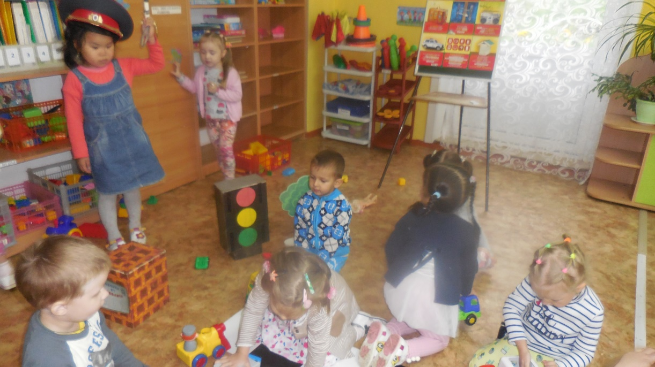

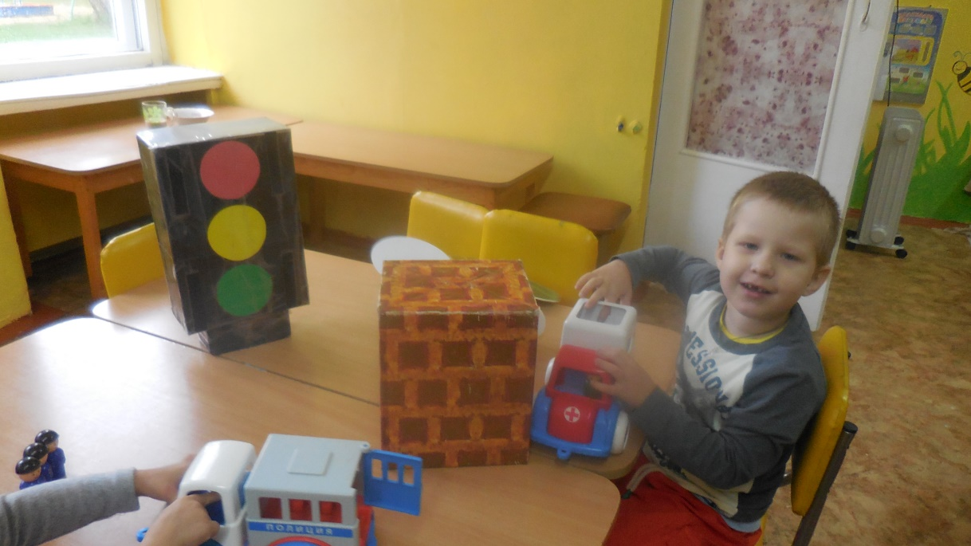
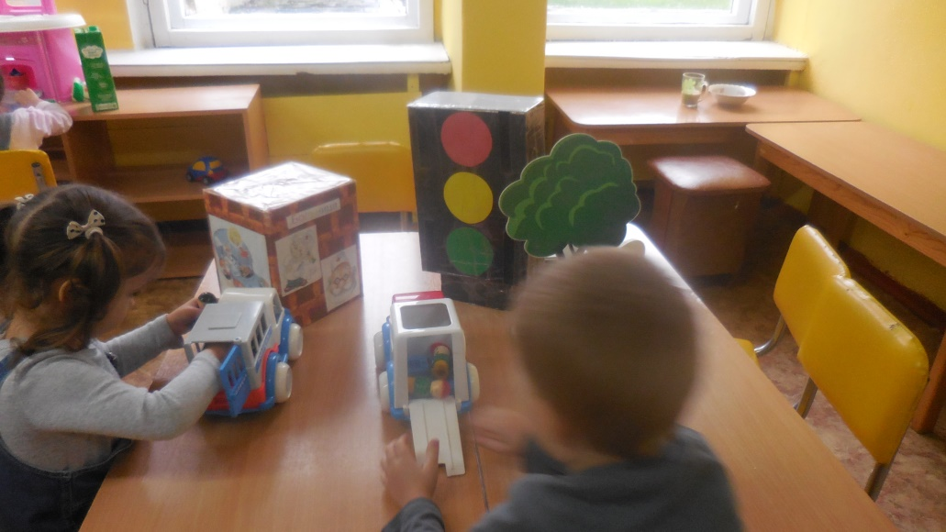
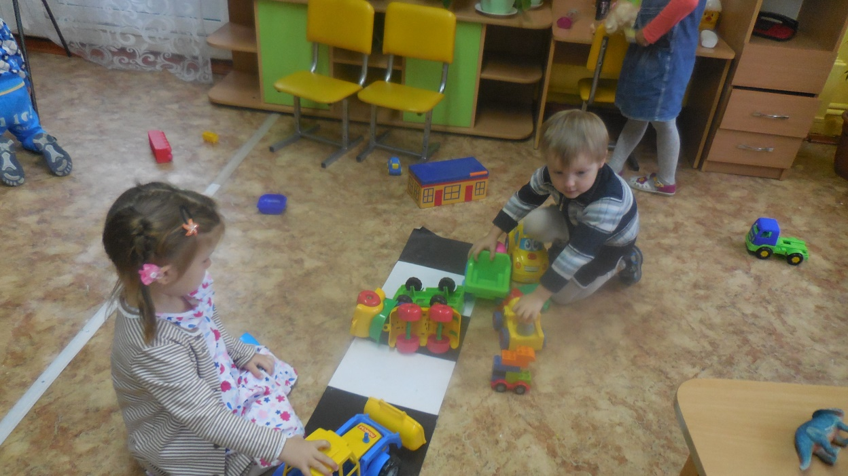
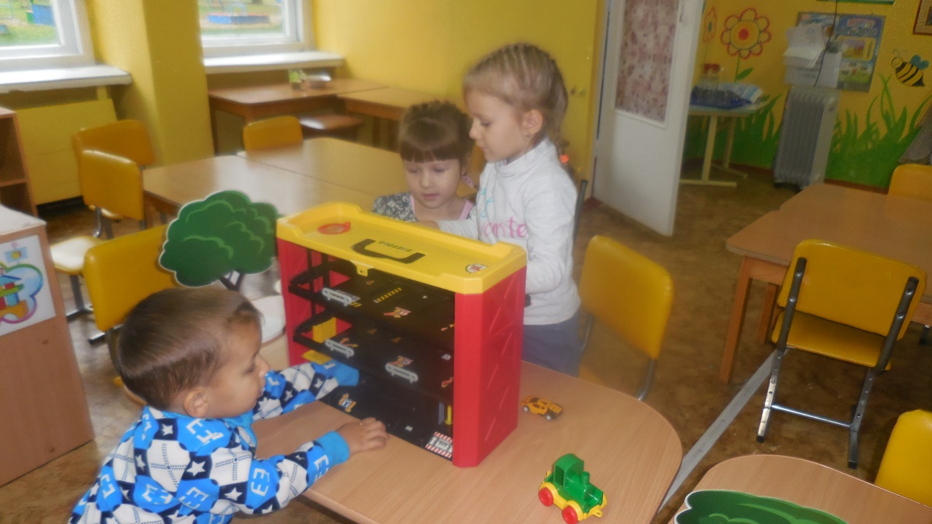
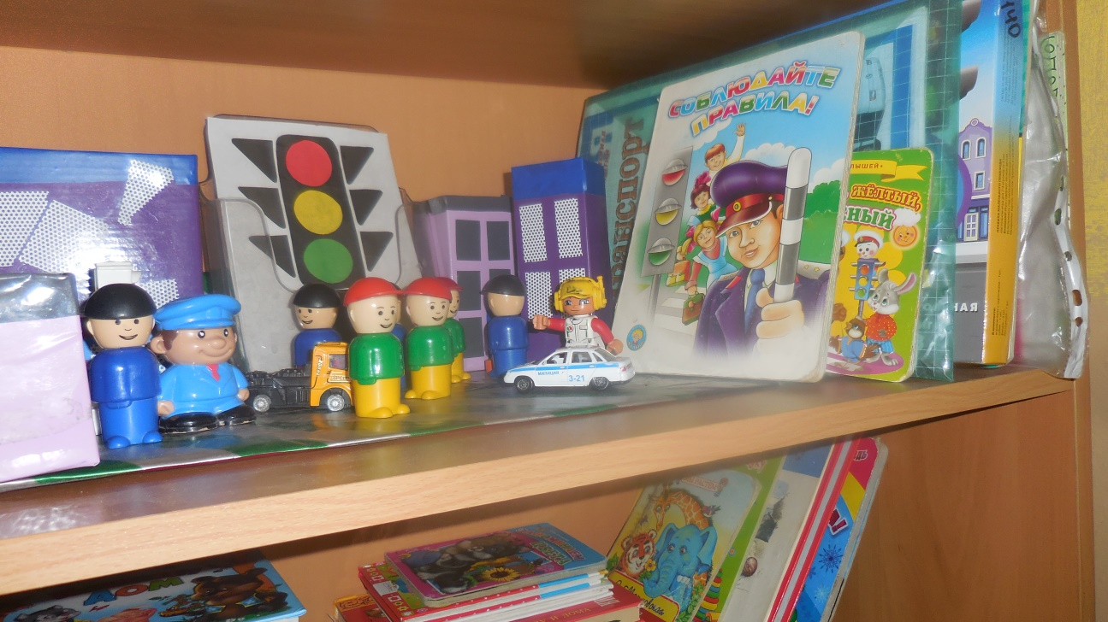

Четверг. День здоровья
• Беседа «Осторожно! Злая собака!»
• С/р игра «Поликлиника»
• Рассматривание и чтение энциклопедии «Мой первый атлас. Тело человека»
• Обыгрывание ситуаций «Что делать, если…» («Ты поранился», «Тебя укусила собака», «Неудачно упал»).

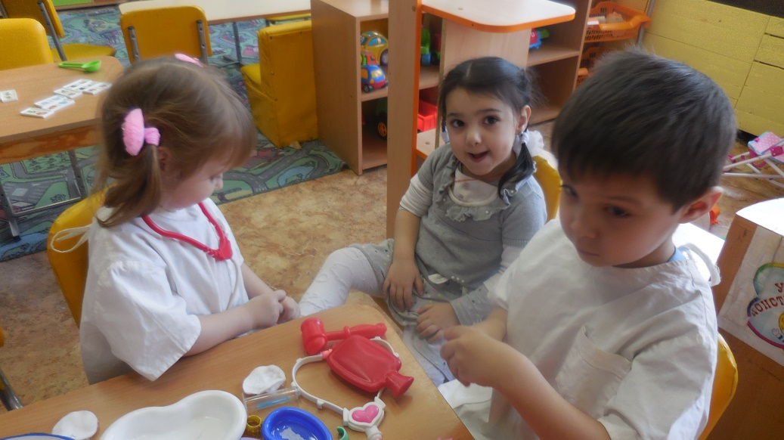

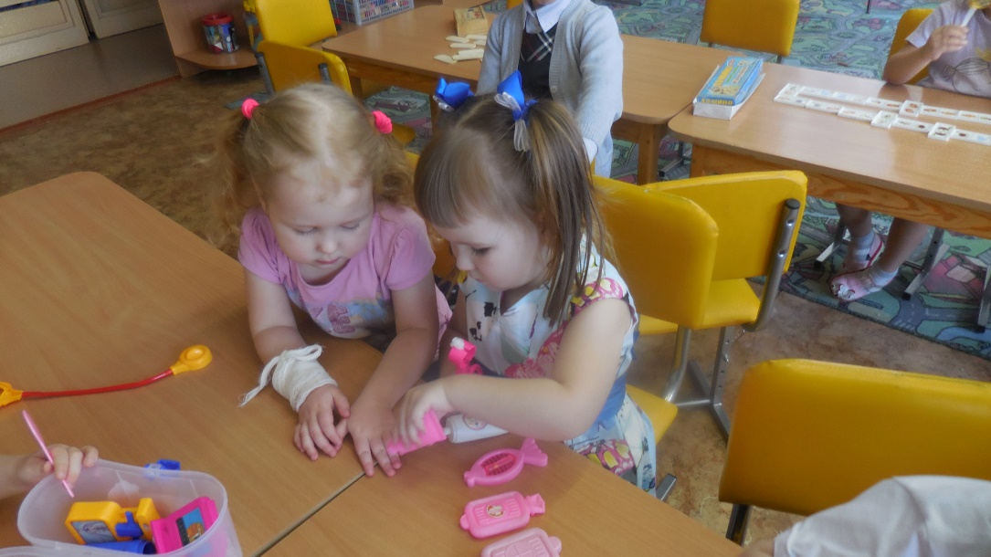

Пятница. Путешествие по городу безопасности
• Викторина «Юные знатоки правил безопасности»
• Закрытие Недели Безопасности.
Работа с родителями.
• Стенд «Азбука безопасности для родителей»
• Стенгазета «Осторожно! Огонь!»

Отчет подготовлен воспитателем детского сада №74, средняя группа «Колокольчики», воспитатель Кутузова А.А.

